**于桥水库输入输出文件说明**

# 于桥水库模型功能

于桥水库模型的功能：模拟于桥水库的水动力、温度和有毒物质。其中为了简化问题，有毒物质的模拟采用EFDC的dye（染料）模块代替，以下出现的染料均代表有毒物质。

用户可以编辑的内容主要有

（1）气象边界、风场边界。

（2）出入流流量边界。

（3）突发性有毒物质泄漏事件的发生。通过定义源汇项边界网格，来模拟有毒物质泄漏的位置。例如，在边界网格上，假设某个网格处发生泄漏事件，系统可将该网格定义为源项项边界网格，并输入该网格的有毒物质浓度的时间序列，以模拟该泄漏事件。

具体内容见“输入文件”。

# 于桥水库模型与算例

以于桥水库模型的一个算例为例子，说明于桥水库的输入输出文件。算例的基本情况：

## 网格划分

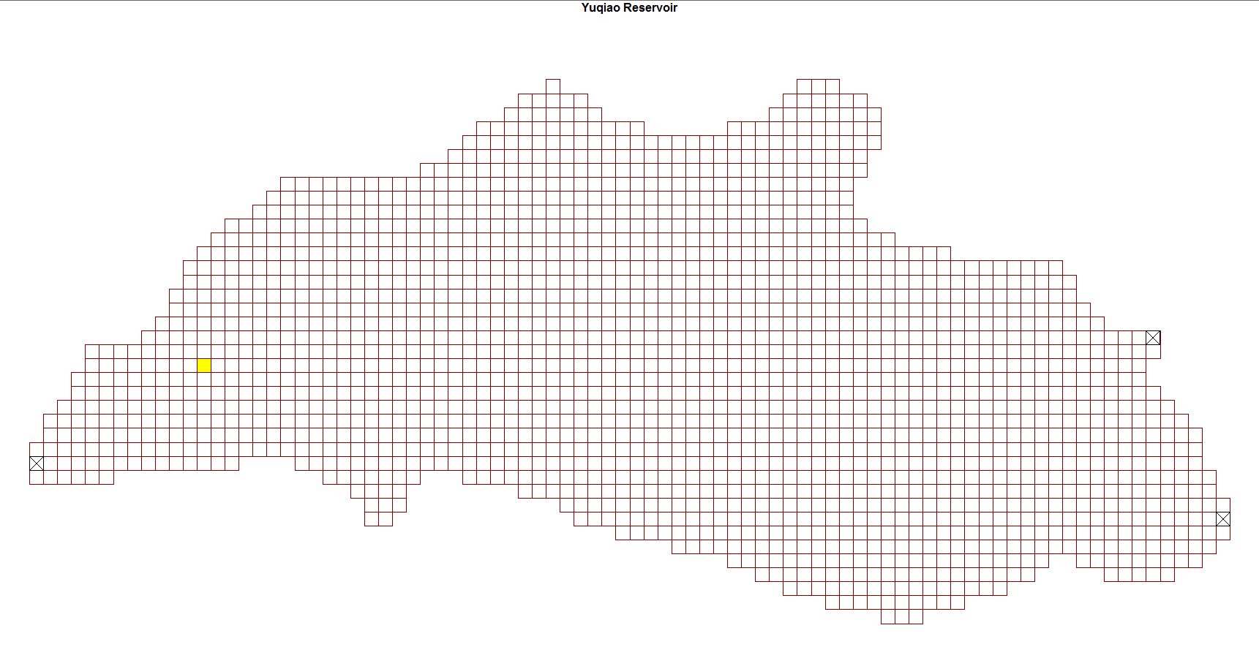

图1 算例的网格

算例的有效网格为1926个。

## 模型网格编号方式

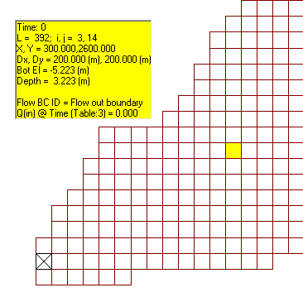

图2-1 网格编号

图中带×网格的编号是：L=392; i,j=3,14。i,j是常规的x,y轴编号方式；L是模型内部运算所采用的编号方式，该方式从左往右，从下到上编号，初始编号为2。再例如，在算例中，

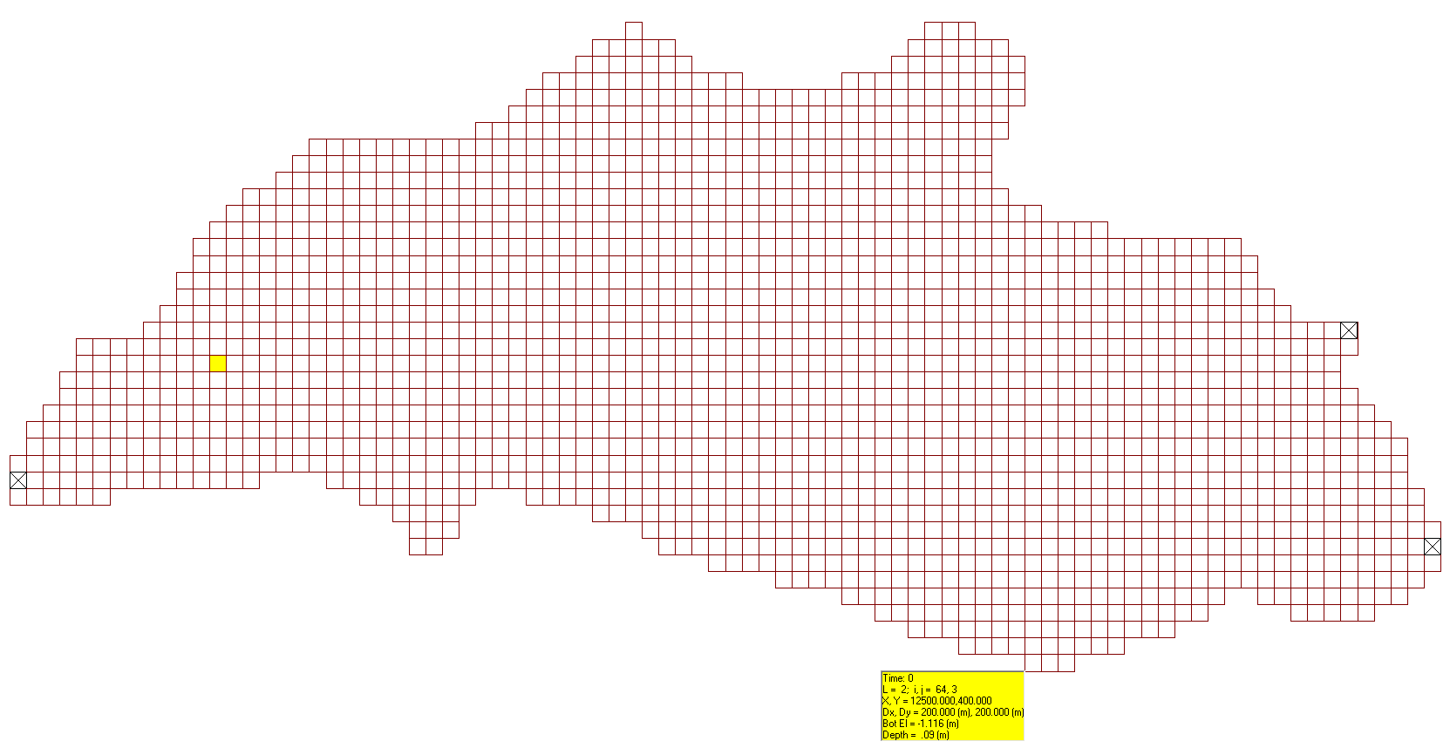图2-2 网格编号

红圈点的L=2，

黑圈点的L=5，

绿圈点的L=1927。

## 边界位置

算例设置了3个网格为边界网格，如图1中打×的三个网格。

# exe文件

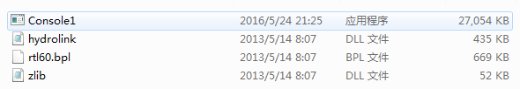

# 输入文件

于桥水库的efdc模型的输入文件为卡组形式的文本文件。

见《yuqiaoshuiku_input》文件夹。

## 无需编辑的输入文件

因本模型只针对于桥水库，故网格说明文件（包括cell/cellt/dxdy/lxly）无需修改。

### 网格说明文件

#### cell.inp

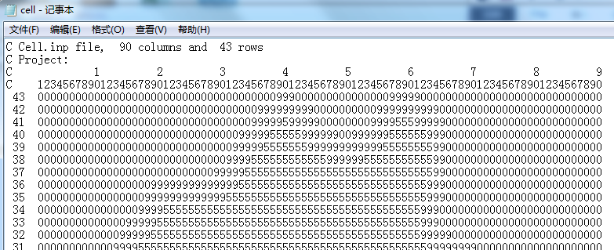

表示每个网格的类型，5表示有水的网格，9表示无水网格，但紧挨着有水网格，0表示无水网格，且不紧挨着有水网格。

#### celllt.inp

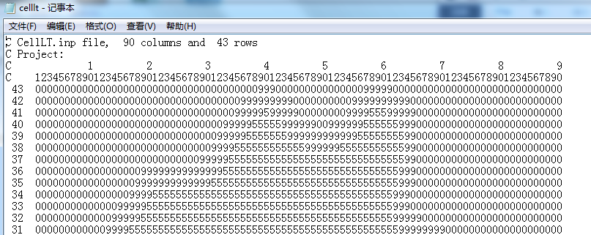

和cell.inp差不多。

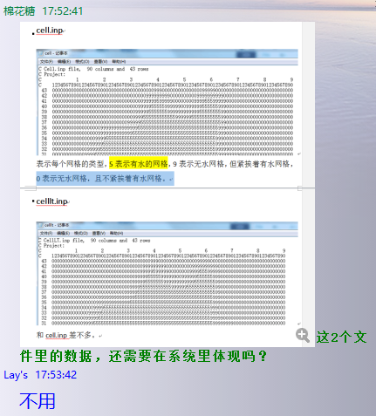

#### dxdy.inp

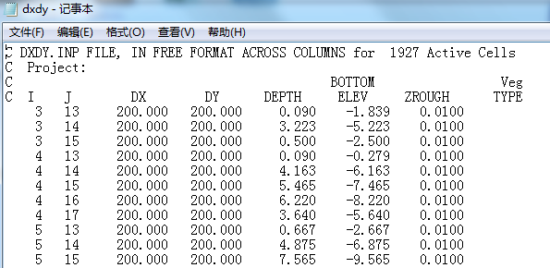

I，表示x方程网格编号。

J，表示y方程网格编号。

DX，表示x方程网格的长度。

DY，表示y方程网格的长度。

DEPTH，初始水深。

ELEV，河底高程。

ZROUGH，河床糙率。

#### lxly.inp

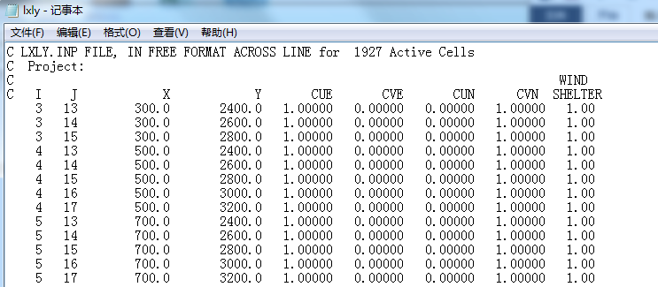

X,Y表示网格中心的UTM坐标50T。

CUE,CVE,CUN,CVN表示网格的旋转矩阵。

WIND SHELTER，表示风遮蔽系数。

#### corners.inp

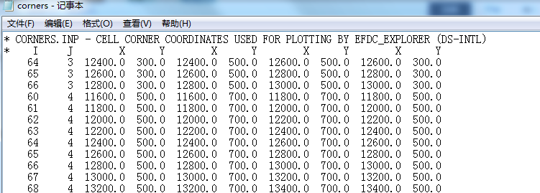

X,Y表示网格四个角点的UTM坐标。

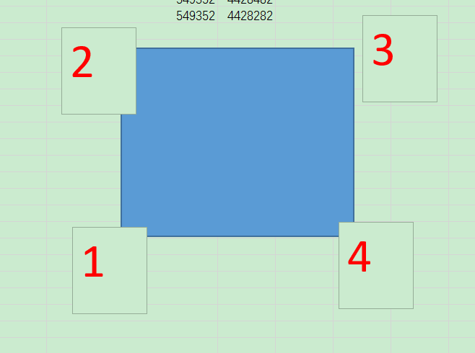

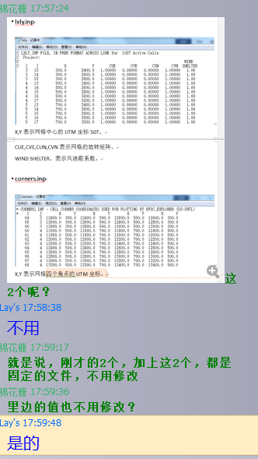

### 系统参数

dxdy.inp



lxly.inp

corners.inp

UtmLongitude.OUT

### 屏幕输出文件

#### show.inp

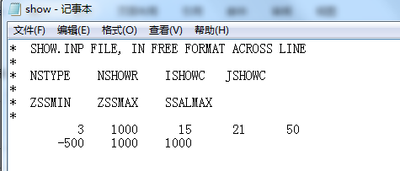

取默认值。

## 需编辑的输入文件

### 主控文件

#### efdc.inp

需要边界的卡组有：

##### C2【无需编辑】

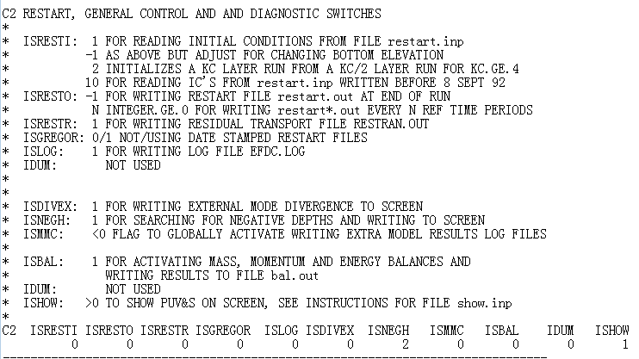

ISHOW表示是否要在屏幕上输出详细的计算过程情况。

取1，表示要输出；

取0，表示只输出最后时刻的计算情况。

例如，取1时，屏幕上显示计算过程，如下图：

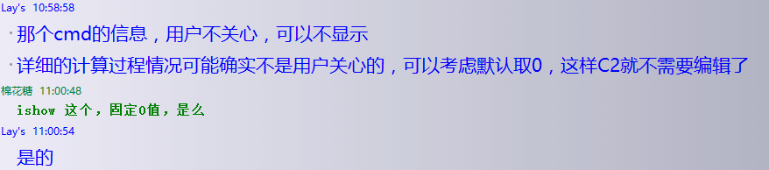

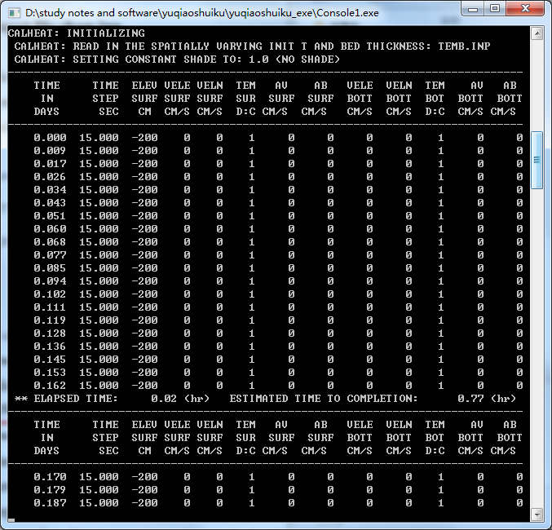

取0时，屏幕不显示计算过程，只出现：

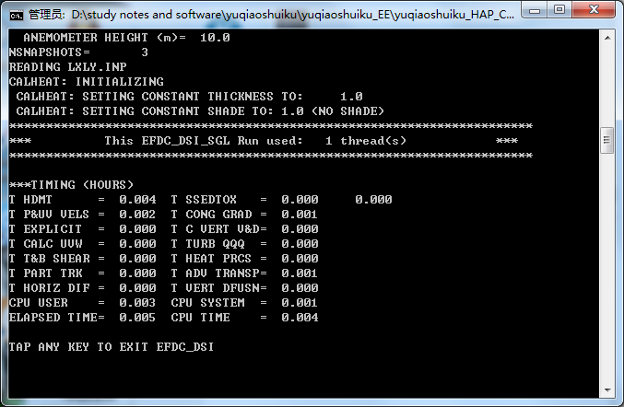

##### C6

0.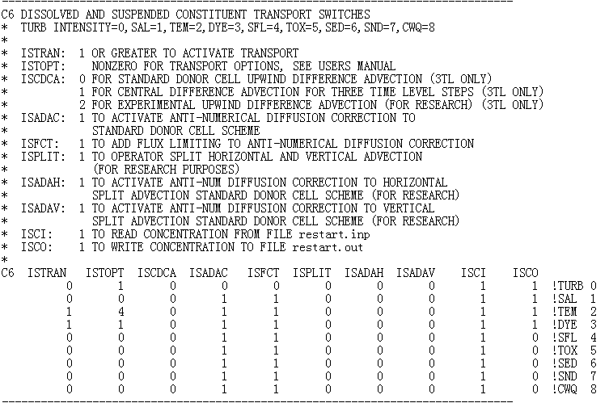

ISTRAN表示是否要激活相应的模块。

取1，表示激活；

取0，表示不激活。

例如，上图中，表示激活温度（TEM）和染料模块（DYE）。

##### C7

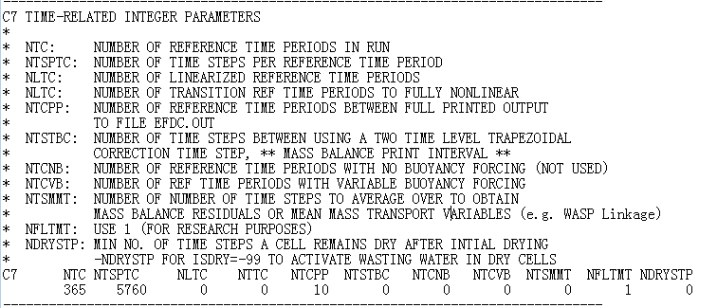

NTC表示运行参考时间期的数目，即模型模拟的天数。上图中表示模拟365天。

##### C14【无需编辑】

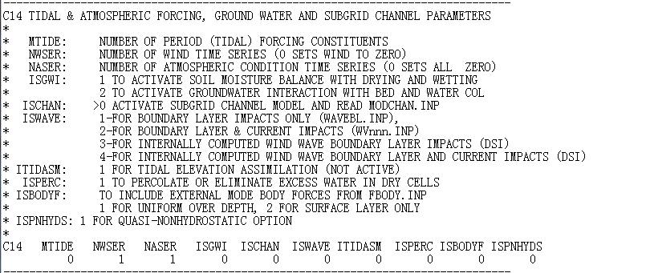

NWSER表示风场时间序列的个数。

NASER表示气象场时间序列的个数。

##### C16

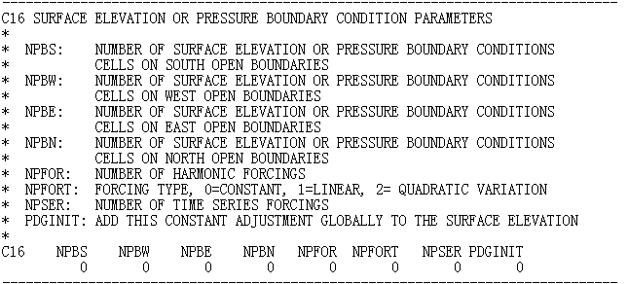

NPBS，默认取0。

NPBW，表示在西边界处给定水位条件的网格个数。

NPBE，默认取0。

NPBN，默认取0。

NPFOR，默认取0。

NPFORT，默认取0。

NPSER，水位时间序列的个数。

PDGINIT，默认取0。

##### C18

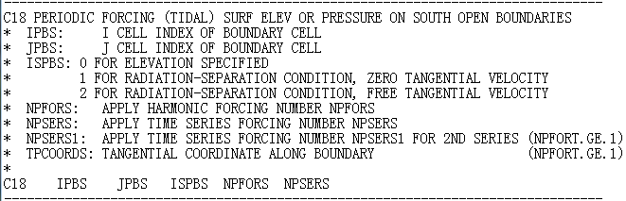

IPBS，边界网格的I索引。

JPBS，边界网格的J索引。

ISPBS，默认取0。

NPFORS，默认取0。

NPSERS，水位时间序列的编号。

##### C22

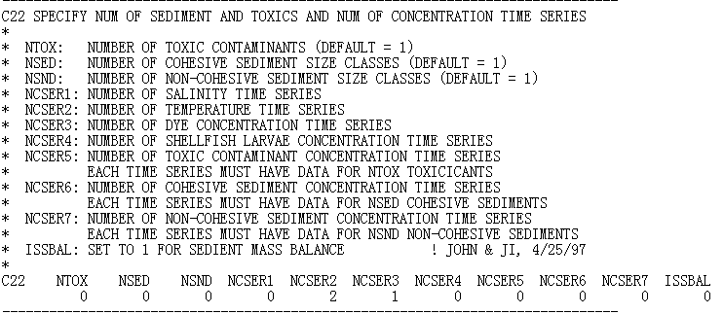

NCSER2表示温度时间序列的个数。

NCSER3表示染料时间序列的个数。

其他值，默认取0。

##### C23

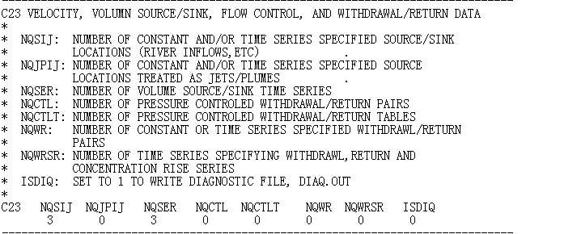

NQSIJ，表示不变的或者随时间变化的源汇项位置的个数。

NQSER，表示流量时间序列的个数。

其他值，默认取0。

源汇项的添加步骤见后面的“添加源汇项的步骤”。

##### C24

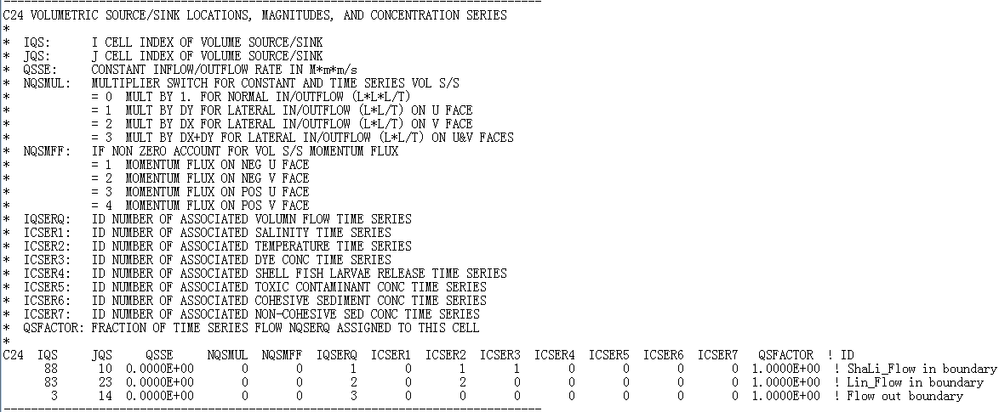

IQS，表示源汇项位置的I索引号。

JQS，表示源汇项位置的J索引号。

IQSERQ，表示该源汇项位置所对应的水流时间序列的编号。

ICSER2，表示该源汇项位置所对应的温度时间序列的编号。

ICSER3，表示该源汇项位置所对应的染料时间序列的编号。



例如，在算例中，有三个网格被定义成源汇项边界网格，从右至左分别为（88,10）、（83,23）、（3,14）。水流时间序列一共有三个，见qser.inp，编号分别为1（ShaLi_Flow in）,2（Lin_Flow in）,3（Flow out）。网格（88,10）处的水流时间序列为编号1对应的序列。同理温度和染料。若网格没有对应的时间序列，则取0，例如网格（83,23）处没有污染物条件，所以ICSER3取0。

如上，源汇项网格有3个，对应在C23中，NQSIJ=3。

水流时间序列的编号是1-3，对应在qser.inp中有三个流量时间序列，见qser.inp。

##### C46

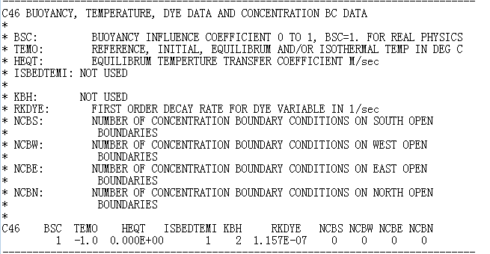

RKDYE，染料的一阶衰减系数，单位1/s。

其他值，取默认值。

### 边界条件文件

#### aser.inp

气象边界数据

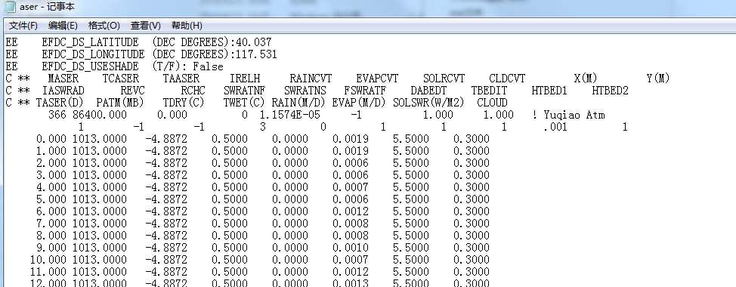

第一行数据：



366，表示数据时间点的个数，例如在算例中，气象数据时间点有366个。

其他值取默认值。

第二行数据：



第一列，太阳辐射分配方法，0表示辐射进入河床，1表示全部分配给表层。

第二列，蒸发转化系数。

第三列，对流转化系数。

第四列，太阳长波辐射衰减系数。

第五列，太阳短波辐射衰减系数。

第六列，长波衰减的小树部分。

第七列，河床温度层的厚度，单位m。

第八列，初始河床温度，单位°C。

第九列，河床和水体底层的转化系数1。

第十列，河床和水体底层的转化系数2。

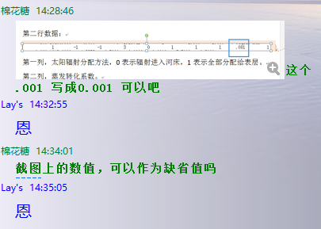

第三行及以后数据：

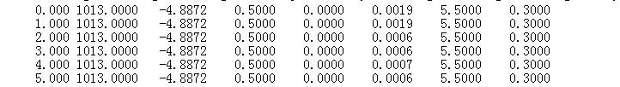

、、、



总共366行。

第一列，表示时间，单位是天。

第二列，表示气压，单位hpa（百帕），例如1013hpa等于101.3kpa。

第三列，表示气温，单位°C。

第四列，表示相对湿度，无量纲，0.5表示50%。

第五列，表示降雨，单位m/d。

第六列，表示蒸发量，单位m/d。

第七列，太阳辐射，单位w/m2。

第八列，云层覆盖率，无量纲，0.3表示30%。

#### wser.inp

风场边界条件

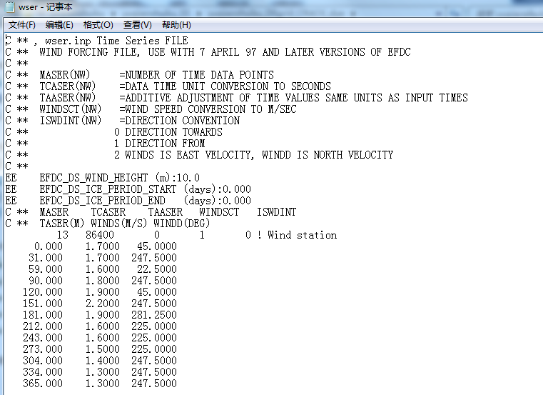

第一行数据：



取默认值。

第二行及以后数据：

第一列，表示时间，单位天。

第二列，表示风速，单位m/s。

第三列，表示风向，单位是°。

#### tser.inp

温度边界条件

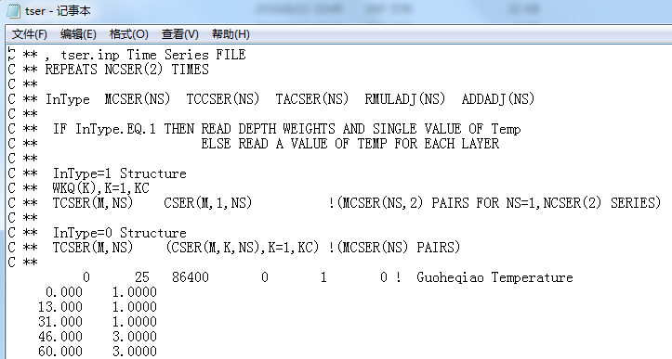

、、、

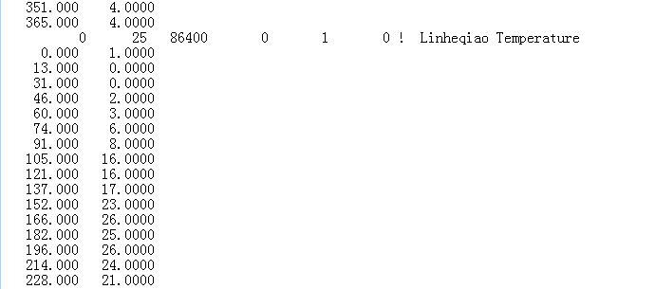

第一行数据：



取默认值。

第二行及以后数据：



第一列，表示时间，单位是天。

第二列，表示流量，单位°C。

如上，算例中有2个温度时间序列，所以在efdc.inp中的C22中的NCSER2=2。

#### dser.inp

染料边界条件

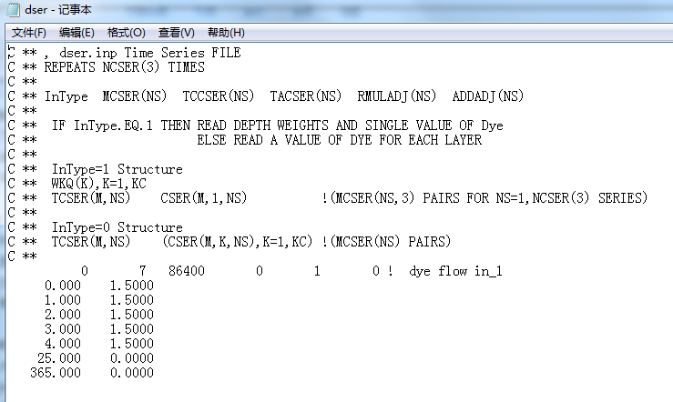

第一行数据：



取默认值。

第二行及以后数据：



第一列，表示时间，单位天。

第二列，表示染料浓度，单位是mg/l。

#### qser.inp

流量边界条件。

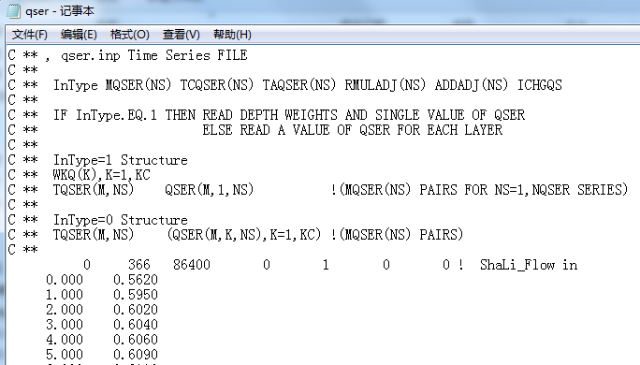

、、、

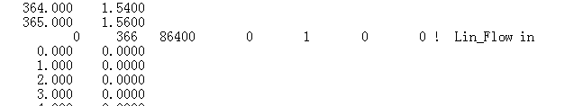

、、、

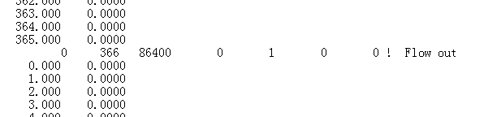

第一行数据：



取默认值。

第二行及以后数据：

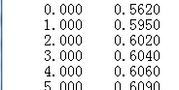

第一列，表示时间，单位是天。

第二列，表示流量，单位是m3/s。

同理，时间序列Lin_Flow in和Flow out。

此外，时间序列ShaLi_Flow in在模型中的编号是1，Lin_Flow in的编号是2，Flow out的编号是3。

### 初始化文件

#### temp.inp

温度场的初始条件。

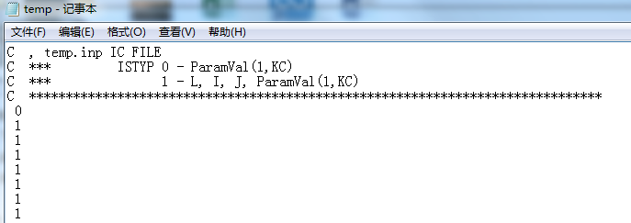

第一行数据：



取默认值。

第二行数据及以后：

表示每个有效网格的初始温度值。

例如算例中，有效网格为1926个，初始温度都设置为1，所以temp.inp中共有1926个1.

#### dye.inp

染料的初始条件。

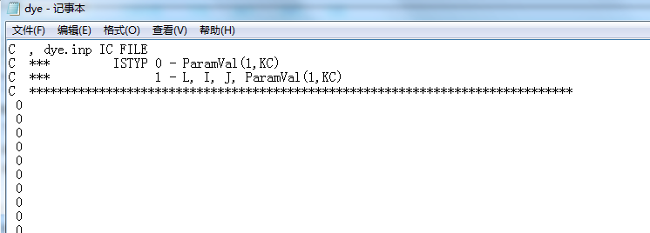

和温度初始条件一样。

第一行，取默认值0。

第二行及以后，为有效网格的初始染料浓度，算例中取为零。

### 编辑输入文件的步骤

#### 1.编辑模型运行设置

1、屏幕输出（对应efdc.inp中的C2）

当ISHOW取1，表示要输出；

取0，表示只输出最后时刻的计算情况。

2、模块激活（对应efdc.inp中的C6）

当TEM2对应的ISTRAN取1，表示激活计算温度，取0表示不计算；

当DYE3 对应的ISTRAN取1，表示激活计算染料，取0表示不计算。

3、运行时间设置（对应efdc.inp中的C7）

NTC表示模型运行的总时间，该值一般要小于等于流量时间序列的长度。

4、运行开始时间（无对应文件）

该功能不用于程序的计算，只是为了展示。

模型采用的是儒略日计数，而非格里高里历计算。例如模拟2016年8月1日到2016年8月6日（格里高里历计算）这个时间段于桥水库的情况，在程序里面就是模拟第0天到第5天（儒略日计数），模型运行开始时间是2016年8月1日。因此，在输入文件软件界面上应该提供模型运行开始时间的输入框。

#### 2.编辑边界条件

1、气象、风场边界

（1）首先，确定气象场时间序列的个数（对应efdc.inp中的C14）

NASER表示气象场时间序列的个数。

（2）其次，编辑相应的aser.inp文件（对应aser.inp）

同理风场边界。

2、其他边界条件

（1）首先，确定流量时间序列、温度时间序列、有毒物质浓度时间序列的个数。

NCSER2表示温度时间序列的个数。（对应efdc.inp中的C22）

NCSER3表示有毒物质时间序列的个数。（对应efdc.inp中的C22）

NQSER，表示流量时间序列的个数。（对应efdc.inp中的C23）

（2）其次，编辑相应的流量、温度、有毒物质浓度时间序列文件。

qser.inp表示流量时间序列文件。（对应qser.inp）

tser.inp表示温度时间序列文件。（对应qser.inp）

dser.inp表示有毒物浓度时间序列文件。（对应dser.inp）

（3）再次，给出源汇项点的个数。

NQSIJ，表示不变的或者随时间变化的源汇项位置的个数，即边界点个数。（对应efdc.inp中的C23）

（4）最后，给出源汇项点的位置，以及所对应的流量、温度、有毒物质浓度时间序列。（对应efdc.inp中的C24）

IQS，表示源汇项位置的I索引号。

JQS，表示源汇项位置的J索引号。

IQSERQ，表示该源汇项位置所对应的流量时间序列的编号。

ICSER2，表示该源汇项位置所对应的温度时间序列的编号。

ICSER3，表示该源汇项位置所对应的有毒物质浓度时间序列的编号。

注意，水库的两个入库河流的入库点和水库的出库点、以及有毒物质泄漏点均属于源汇项点。例如，水库本来有3个源汇项点（两个入库河流和一个出库口），当添加一个有毒物质泄漏点时，则水库的源汇项点变成4个。当添加一个有毒物质泄漏点时，除了需要给定位置，还需要给定该泄漏点的流量、温度、有毒物质浓度，若没有温度条件，则ICSER2取0。

#### 3.编辑初始条件

1、温度初始条件

temp.inp表示温度初始条件，一般取计算开始时刻水库中心的温度。

2、有毒物质浓度初始条件

dye.inp表示有毒物质浓度初始条件，取0。

#### 4.编辑有毒物质特性

1、有毒物质特性（对应efdc.inp中的C46）

有毒物质特性只考虑一阶衰减系数，单位1/s。

### 软件输入文件界面的一些建议

可以根据上面的“编辑输入文件的步骤”进行软件输入文件界面的设计。例如，界面可以分成如下四个板块：

1）模型运行。分成四个子部分：屏幕输出、模块激活、运行时间设置、运行开始时间。

2）边界条件。分成两个子部分：气象风场边界和其他边界条件。

3）初始条件。分成两个子部分：温度初始条件、有毒物质浓度初始条件。

4）有毒物质特性。分成一个子部分：有毒物质衰减系数。

# 输出文件

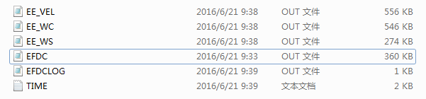

前面三个文件分别输出流速、温度染料、水深；后面三个输出文件是不需要的。

## EE_VEL

三维流速数据

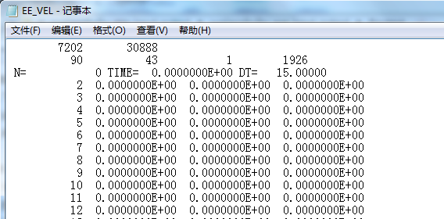

最前面两行数据：



说明性数据。

第三行数据：



N表示模型运行的时间步数，TIME表示模型运行到哪个时间点了，DT表示时间步长。TIME=0，表示下面的数据是0时刻的数据。

第四行及以后：

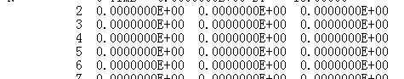

、、、



第一列，表示网格的L编号，算例的有效网格L编号是2-1927。

第二列，表示x方向的流速，单位m/s。

第三列，表示y方向的流速。

第四列，表示z方向的流速。

一个时间点的所有有效网格数据输出完成后，开始输出下一个输出时间点的有效网格数据。

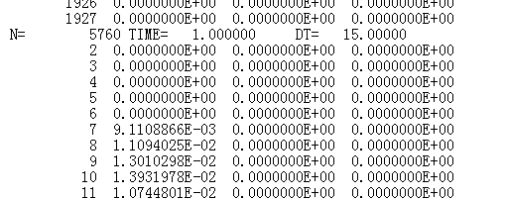

上图就表示，模型运行到1天时的数据。以此类推，下个输出时间点：

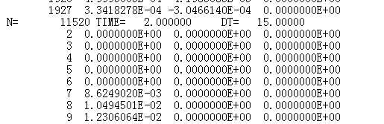

## EE_WS

水深数据

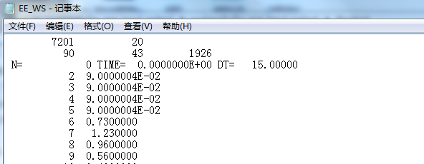

和EE_VEL类似。

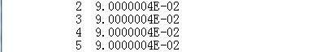

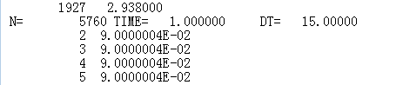

第一列，L编号。

第二列，水深，单位m。

## EE_WC

温度和染料数据。

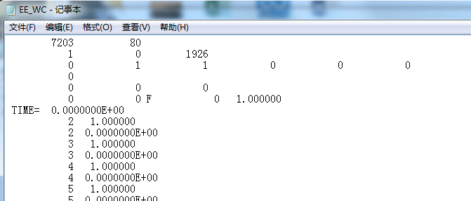

前面6行是说明性数据。

第7行数据：



表示模型运行到哪个时间点了。

第8行数据：

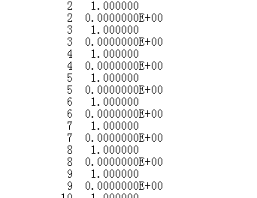

第8行，表示L=2的温度，单位°C。

第9行，表示L=2的染料浓度，单位mg/l。

以此类推，每个网格，先输出温度数据，紧接着输出染料浓度数据。

同理其他时间点：

